截图1：容器运行结果

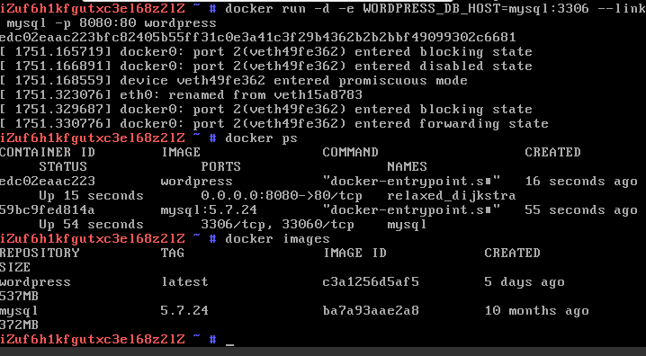

截图2：个人博客系统截图

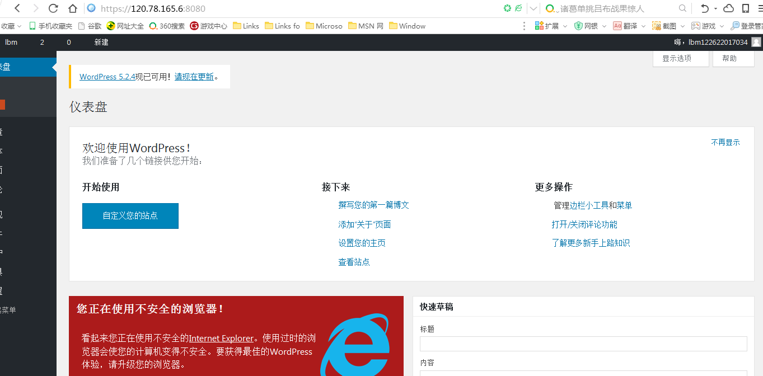

## 练习题：

1. 容器技术是一种_d__虚拟化技术？
2. 寄居虚拟化 B.裸金属虚拟化 C.混合虚拟化 D.操作系统虚拟化
3. 容器技术主要适用于哪种场景？B
4. IAAS B.PAAS C.SAAS
5. Wordpress是一款__B___软件？
6. Web B.博客系统 C.客户端 D.服务器端